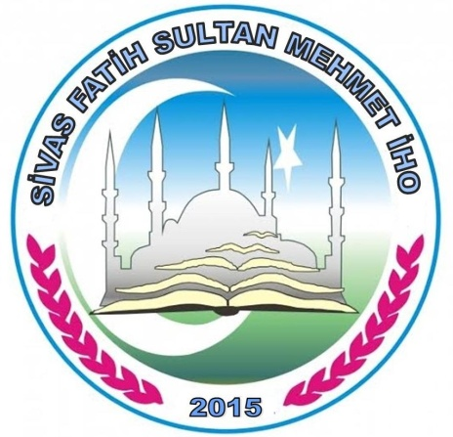

OKULUMUZUN LOGOSU HAKKINDA

Okulumuzun logosunu oluştururken Okulumuzun misyonu ve vizyonunu temsil edecek bir tasarım olmasını istedik. Logoda yer alan yeşil ve mavi renkler dünyayı, ay yıldız İslam devletlerini, camii ise iman ve bilimi temsil ediyor. Caminin önünde uzanan kuş kanadına benzeyen sarı renkli kitap sayfaları bilime ve İslam’ın özüne uzanan yolu anlatmaktadır. Okulumuzdan mezun olan öğrenciler İslam’ a hizmete kendisini adamış bir mümin ve bilimsel gelişmeleri takip edip hayatına uyarlayan bireyler olurlar. Öğrencilerimiz Okulumuzda İslam ve ilim yolunda ilerleyen ve cihana İslam’ ı anlatmak için çalışan, İslam’ ın dünyaya yeniden hakim olması için cihat eden birer nefer olarak yetiştirirler. Logomuz bu amaç doğrultusunda şekillenmiştir.

